Pokažite djetetu sliku i objasnite kada se loše osjeća u trbuhu i želi jesti da je to znak da je gladan, ili ako želi piti znači da je žedan. Kada je uznemiren, možda ga muči potreba za hranom ili tekućinom ( gladan /žedan). Pitajte da li je gladan ili žedan. Ako ne može dati odgovor verbalno, pokažite mu slike i dijete neka pokaže sliku potrebe koju želi/mora zadovoljiti.
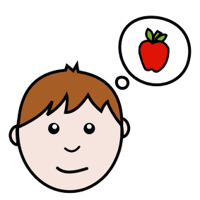 GLADAN
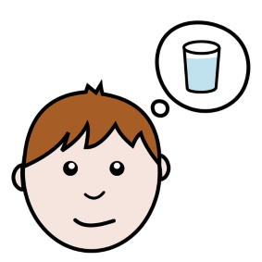
ŽEDAN

